ExAO et climatologie

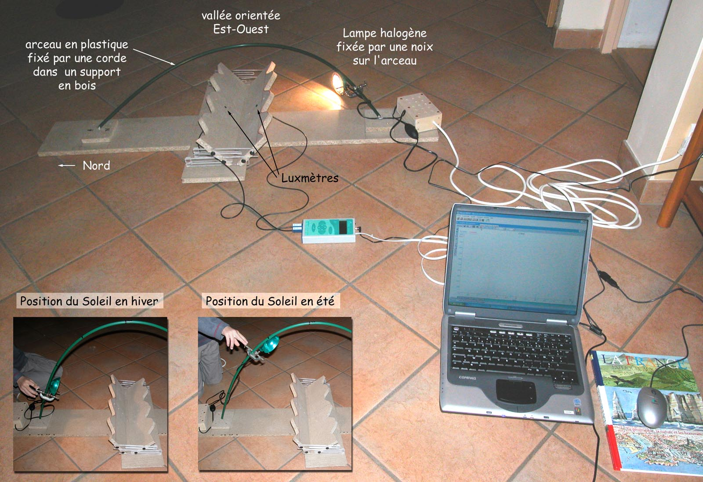
Simulation en laboratoire des effets adrêt/ubac :
- Il vous faut deux sondes luxmètres et un montage équivalent à celui-ci (voir photo)
- La course du Soleil est représentée par une demi-rotation de l’arceau de la gauche vers la droite (ou l’inverse)
- La hauteur du Soleil dans le ciel en fonction des saisons se fait en déplaçant la lampe le long de l’arceau.

- Lancez le logiciel -> Page
d’accueil -> Mesures directes
-> Temporel.
- Passez la fenêtre « Définition des variables » en cliquant sur « Poursuivre »
- Pour les « Paramètres d’acquisition », à l’onglet « Mesurer », choisissez un échantillonnage et un nombre de points de mesure qui permettent de couvrir une trentaine de secondes.
- Simultanément, lancez la mesure et faites tourner l’arceau.

Précautions :
- Il faut que la rotation soit la plus régulière possible et doit couvrir une trentaine de secondes. Une idée, poser un réveil avec une trotteuse au pied de l’arceau. Quand l’aiguille est sur le « 9 », démarrez la mesure, suivez l’aiguille (quand elle est sur le « 12 » vous devez être au zénith).
- La position des capteurs et la physionomie de la vallée ont une influence sur les mesures. Phénomène curieux (mais pas tant que ça), quand le Soleil est en position hiver, le capteur en adrêt mesure une intensité lumineuse plus forte qu’en été.
- Il peut être intéressant de mettre des capteurs en fond de vallée et d’autres en haut.
- A la place d’une vallée, on peut placer une boite avec un trou sur chaque face. Quand les capteurs sont orientés vers l’extérieur, on mesure l’exposition des faces N, S… des parois d’une maison. Quand les capteurs sont orientés vers l’intérieur, on retrouve la situation de la vallée ou encore l’intérieur d’une cours de lycée napoléonien. Dans l’hémisphère Nord, les faces Nord des montagnes sont au Sud par rapport à vous si vous êtes dans la vallée (ubac moins lumineux, plus froid, plus humide).
- Lors du traitement des données, il n’est pas judicieux de faire « Ajustement » pour les courbes. Par contre, modifier la valeur maxi de l’axe des ordonnées peut être intéressant.

Lien :
Potassant ces histoires de mesures lumière/température depuis pas mal de temps, commençant à faire des mesures dans la Combe de Couchey, autour du bâtiment B du lycée, j’attends d’avoir suffisamment de données pour les proposer sur le site de Dijon. Toujours est-il que Pierre Danière, un collègue du collège de Cluny propose déjà des choses au http://webpublic.ac-dijon.fr/pedago/svt/dyn/article.php3?id_article=3 avec notamment un autre modèle de maquette.

